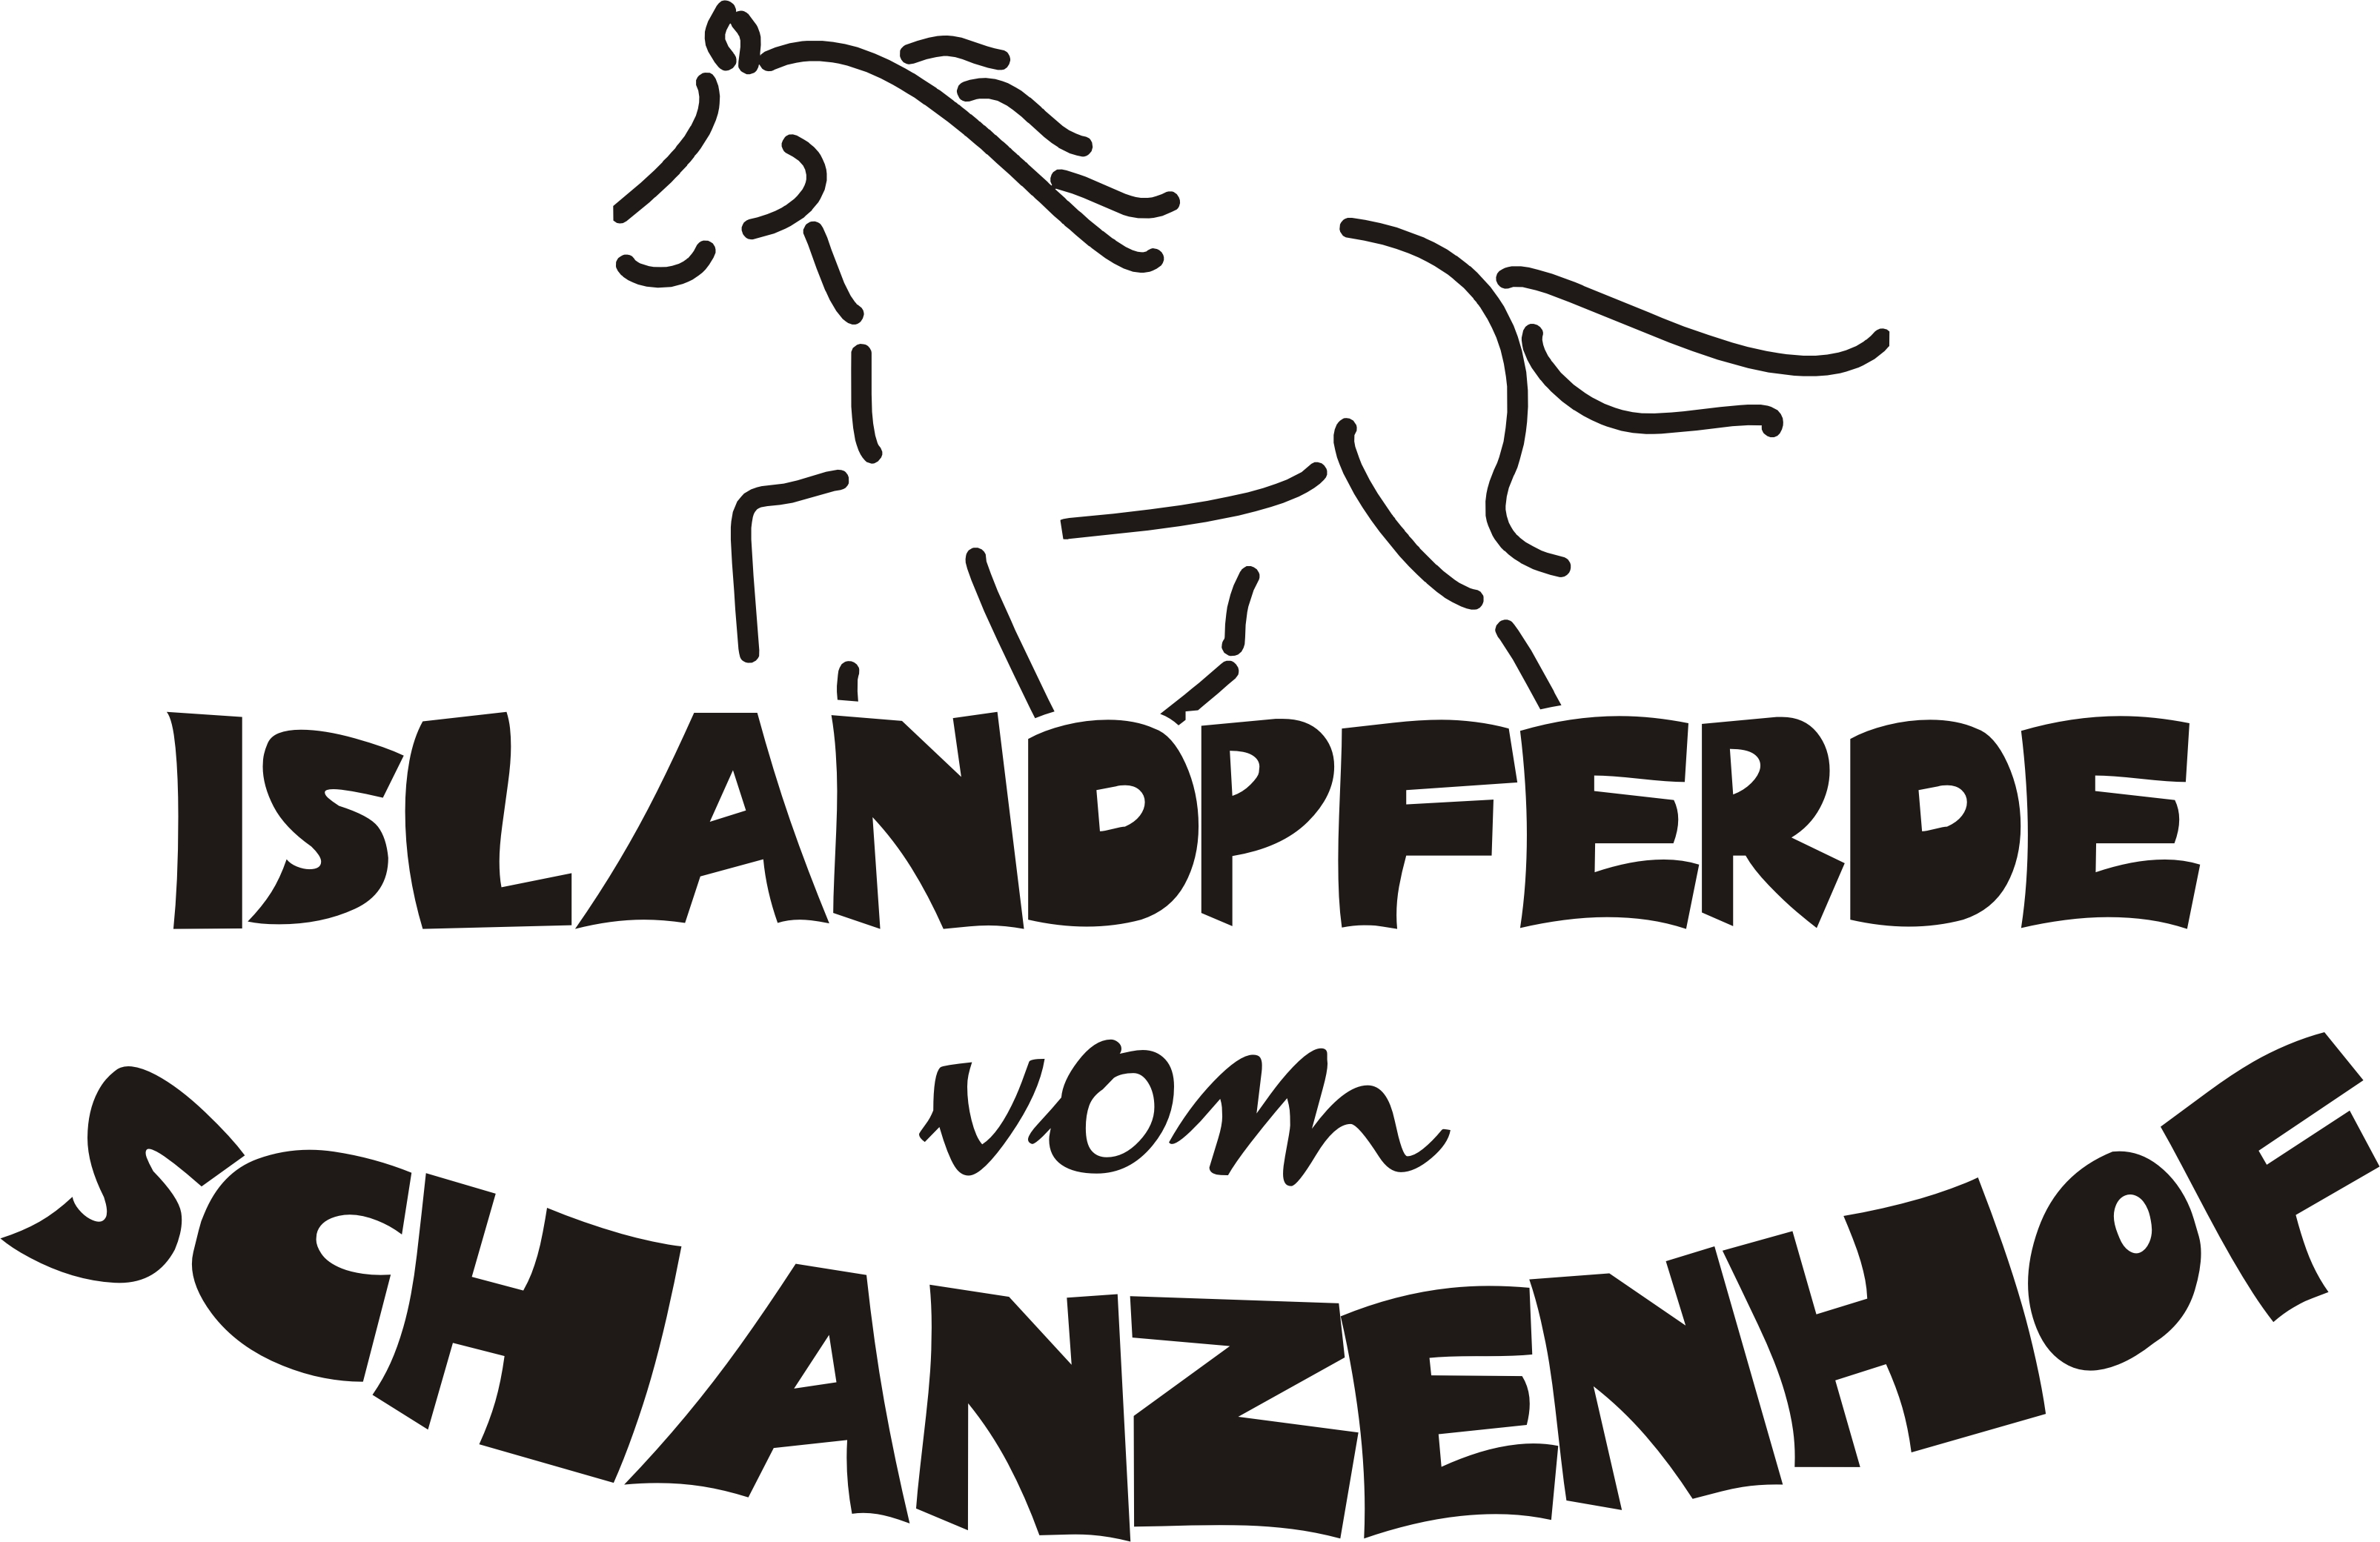
Islandpferdegestüt Schanzenhof ♦ Fam. Zufall & Fam. Naujokat
Zur Schanze 2 ♦ 21256 Handeloh
Tel.: 04188 - 8176 ♦ Fax.: 04188 - 8176
Email: info@schanzenhof.com ♦ www.schanzenhof.com
Einladung und
Ausschreibung zur

5. Schanzenhofralley

Datum: 10. Juni 2006

Veranstalter / Ort: Islandpferdegestüt Schanzenhof
Fam. Naujokat & Fam. Zufall
Zur Schanze 2

21256 Handeloh
Tel: 04188 – 8176, Fax: 04188 - 8176
E-Mail: info@schanzenhof.com

Nennungen: bis zum 20. Mai 2006
an das Islandpferdegestüt Schanzenhof

Gestartet wird in Zweierteams (Kinder unter
12 Jahren nur in Begleitung eines Erwachsenen)

Nenngeld: 18 Euro für Erwachsene
10 Euro für Kinder

Unterbringung: Paddock im Eigenbau 5 Euro/Pferd

Haftung: Die Teilnahme erfolgt auf eigene Gefahr, der Veranstalter übernimmt keine Haftung. Während der gesamten Veranstaltung bleibt der Reiter / Besitzer Tierhalter im Sinne des § 834 BGB. Die genannten Pferde müssen ausreichend haftpflichtversichert sein.
Der Reiter/Besitzer haftet uneingeschränkt nach
§ 833 BGB. Die genannten Pferde müssen ausreichend geimpft sein, und aus einem gesunden Bestand kommen. Der Impfpass ist bei der Ankunft der
Meldestelle vorzulegen.
Wichtige Anmerkungen!! Es besteht für alle Teilnehmer Reitkappenpflicht !!
Die teilnehmenden Pferde sollten mind. 5 Jahre alt sein.
Die Reitzeit der Ralley wird ca. 4 Stunden betragen.

Am Ende wollen wir die Rallye bei einem gemeinsamen Lagerfeuer ausklingen lassen. Kostenbeitrag für Nichtteilnehmer (Essen und Getränke) 8.- Euro/Person.

